入学检测卷

时间:75分钟满分:100分

一、选择题(本题共12小题,每小题4分,共48分。在每小题给出的四个选项中,只有一项符合题目要求)

1.化学与生活密切相关,下列不涉及化学变化的是(　　)。

A.加入明矾后泥水变澄清

B.北京冬奥会用水快速制冰

C.炖排骨汤时加点醋味道更鲜

D.切开的茄子放置后切面变色

答案：B

解析：用水快速制冰是物理变化,B项符合题意。

2.中华文明源远流长,在世界文明中独树一帜,汉字厥功至伟。随着时代发展,汉字被不断赋予新的文化内涵,其载体也发生相应变化。下列汉字载体主要由合金材料制成的是(　　)。

|  |  |  |  |  |
| --- | --- | --- | --- | --- |
| 汉字  载体 |  |  |  |  |
| 选项 | A.兽骨 | B.青铜器 | C.纸张 | D.液晶显示屏 |

A.A B.B C.C D.D

答案：B

解析：兽骨是由有机物和无机物组成的,青铜器是铜锡合金,纸张的主要成分是纤维素,液晶显示屏的主要材料是液晶(介于液态和晶态之间的物质),B项正确。

3.将少量FeCl3饱和溶液分别滴加到3个烧杯中,得到三种分散系①②③,如图甲所示。则图乙中从左到右三个方框内应填入的分散系序号是(　　)。

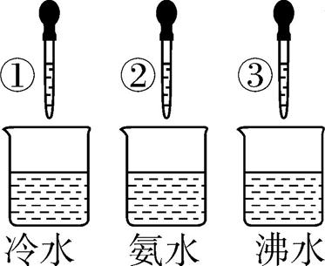甲　　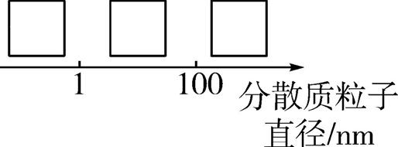乙

A.①②③　　B.①③②

C.②①③　　D.③②①

答案：B

解析：①中形成FeCl3溶液;②中生成Fe(OH)3沉淀,可形成悬浊液;③中形成Fe(OH)3胶体。从左到右,3个方框中依次为①③②。

4.在同温同压下,分别用如图所示的气体吹出体积相等的甲、乙两个气球,则这两个气球中气体的有关量之比(甲∶乙)正确的是(　　)。

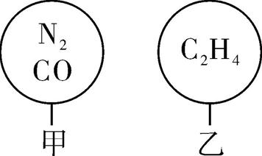

A.质量之比为1∶2

B.分子总数之比为2∶1

C.原子总数之比为1∶3

D.密度之比为2∶3

答案：C

解析：同温同压下,N2和CO的混合气体与C2H4气体的体积相等,则物质的量、分子数均相等。又因为(平均)摩尔质量均为28 g·mol-1,那么质量、密度也相等,而原子总数之比为2∶6即1∶3,故C项正确。

5.下列关于氯气及氯水的说法不正确的是(　　)。

A.氯气是合成塑料、橡胶、人造纤维、农药、染料和药品的重要原料

B.1 mol Cl2与足量Fe反应,转移的电子的物质的量为3 mol

C.有色布条置于氯水中褪色,是因为氯水中有HClO分子存在

D.向某溶液中滴入KSCN溶液,无明显现象,加入少量氯水后,溶液显红色,说明原溶液中含有Fe2+

答案：B

解析：1mol Cl2完全反应转移2 mol电子,B项错误。

6.已知*N*A是阿伏加德罗常数的值,下列说法正确的是(　　)。

A.0.1 mol·L-1 KNO3溶液中离子总数为0.2*N*A

B.3.4 g H2O2中含有的极性键的数目为0.3*N*A

C.1.1 g的O和T2O混合物,含有的质子数为0.5*N*A

D.0.1 mol H2和0.2 mol I2充分反应后分子总数小于0.3*N*A

答案：C

解析：溶液体积未知,无法确定溶液中离子数目,A项错误;3.4 g即0.1 mol H2O2(H—O—O—H)中极性键(H—O键)的数目是0.2*N*A,B项错误;O和T2O的摩尔质量均为22 g·mol-1,故1.1 g O和T2O混合物的物质的量为0.05 mol,一个O分子和一个T2O分子均含有10个质子,则混合物含有的质子数为0.5*N*A,C项正确;H2和I2反应前后分子总数不变,故0.1 mol H2和0.2 mol I2充分反应后分子总数为0.3*N*A,D项错误。

7.下列各组物质中,满足图示关系并在一定条件下能一步转化的组合有(　　)。

|  |  |  |  |  |  |
| --- | --- | --- | --- | --- | --- |
| 序号 | X | Y | Z | W |  |
| ① | Na | NaOH | Na2CO3 | NaCl |
| ② | Al | AlCl3 | Al(OH)3 | Al2O3 |
| ③ | Fe | FeCl3 | FeCl2 | Fe(OH)2 |

A.②③　　B.①③　　C.①②③　　D.①②

答案：D

解析：①Na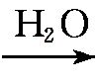NaOH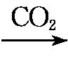Na2CO3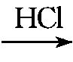NaCl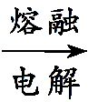Na,①中的物质转化能一步实现;②Al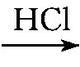AlCl3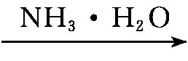Al(OH)3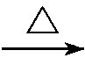Al2O3Al,②中的物质转化能一步实现;③Fe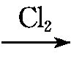FeCl3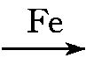FeCl2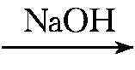Fe(OH)2不能一步转化为Fe,③中的“W→X”不能一步实现。

8.下列变化的离子方程式书写正确的是(　　)。

A.将等物质的量浓度的Ba(OH)2和NH4HSO4溶液以体积比1∶2混合:Ba2++2OH-+2H++SBaSO4↓+2H2O

B.氯化铁溶液腐蚀铜箔:Fe3++CuFe2++Cu2+

C.氯化铝溶液与浓氨水混合:Al3++4NH3·H2OAl+4N+2H2O

D.碳酸钙溶于醋酸溶液中:CaCO3+2H+Ca2++CO2↑+H2O

答案：A

解析：Ba(OH)2和NH4HSO4按1∶2的物质的量之比混合,Ba2+被完全沉淀,S $O_{4}^{2\text{-}}$ 还剩余一半,H+和N $H_{4}^{+}$ 都能与OH-反应但H+优先,OH-与H+恰好完全中和,所以没有OH-与N $H_{4}^{+}$ 反应,离子方程式为Ba2++2OH-+2H++SBaSO4↓+2H2O[溶质是(NH4)2SO4],A项正确;B项,电荷不守恒;C项,应生成Al(OH)3,因为Al(OH)3不溶于氨水;D项,CH3COOH不能写成离子形式。

9.检测某工厂的酸性废水中所含离子及其浓度如表所示,溶液中的*c*(H+)是(　　)。

|  |  |  |  |  |  |
| --- | --- | --- | --- | --- | --- |
| 离子 | Fe3+ | Cu2+ | S | Na+ | H+ |
| 浓度/  (mol·L-1) | 2×  10-3 | 1×  10-3 | 1×  10-2 | 2×  10-3 | ? |

A.5×10-3 mol·L-1

B.1×10-2 mol·L-1

C.1.5×10-2 mol·L-1

D.无法计算

答案：B

解析：依据电荷守恒,3*c*(Fe3+)+2*c*(Cu2+)+*c*(Na+)+*c*(H+)=2*c*(S),代入数据可计算出*c*(H+)=1×10-2 mol·L-1。

10.X、Y均为短周期金属元素,同温同压下,0.1 mol X的单质与足量稀盐酸反应,生成H2的体积为*V*1 L;0.1 mol Y的单质与足量稀硫酸反应,生成H2的体积为*V*2 L。下列说法错误的是(　　)。

A.X、Y生成H2的物质的量之比一定为 $\frac{V_{1}}{V_{2}}$

B.X、Y消耗酸的物质的量之比一定为 $\frac{2V_{1}}{V_{2}}$

C.产物中X、Y化合价之比一定为 $\frac{V_{1}}{V_{2}}$

D.由 $\frac{V_{1}}{V_{2}}$ 一定能确定产物中X、Y的化合价

答案：D

解析：由稀盐酸和稀硫酸均足量,知金属均完全反应,根据同温同压下,气体的物质的量之比等于体积之比,知X、Y生成H2的物质的量之比一定为,A项正确;根据2HCl~H2、H2SO4~H2,知X、Y消耗酸的物质的量之比一定为 $\frac{2V_{1}}{V_{2}}$,B项正确;根据金属失电子总数等于H+得电子总数,知0.1 mol X、0.1 mol Y失电子数之比为 $\frac{V_{1}}{V_{2}}$,则产物中X、Y的化合价之比一定为 $\frac{V_{1}}{V_{2}}$,C项正确;若 $\frac{V_{1}}{V_{2}}$ =1,则产物中X、Y的化合价相等,但不能确定化合价的具体数值(可能都是+1价或都是+2价),D项错误。

11.下列物质结构的表示中正确的是(　　)。

A.中子数为9的氮原子N

B.CO2分子的电子式:····C····

C.H2O2的结构式:

D.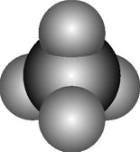能表示CH4分子不能表示CCl4分子

答案：D

解析：A项,应为 $_{ 7}^{16}$ N;B项,应为·· $\overset{\text{··}}{O}$····C···· $\overset{\text{··}}{O}$··;C项,应为H—O—O—H;D项,碳原子半径比氢原子大、比氯原子小,代表碳原子的球比代表氢原子的大、比代表氯原子的小,所以该空间填充模型能表示CH4分子,不能表示CCl4分子。

12.W、X、Y、Z为原子序数依次增大的短周期主族元素,Z的最外层电子数是W和X的最外层电子数之和,也是Y的最外层电子数的2倍。W和X的单质常温下均为气体。下列叙述正确的是(　　)。

A.原子半径:Z>Y>X>W

B.W与X只能形成一种化合物

C.Y的氧化物为碱性氧化物,不与强碱反应

D.W、X和Z可形成既含有离子键又含有共价键的化合物

答案：D

解析：四种短周期主族元素中W、X的原子序数较小,其单质常温下均为气体,且两原子最外层电子数之和应为偶数,可推出W为H元素、X为N元素;H和N原子最外层电子数之和为6,结合四种元素中Z的原子序数最大且Z的最外层电子数是W和X的最外层电子数之和,则Z为第三周期的S元素;再结合Z的最外层电子数是Y的最外层电子数的2倍,可知Y的最外层电子数为3,且原子序数介于N和S之间,则Y为Al元素。原子半径:Al>S>N>H,A项错误;H和N可形成NH3和N2H4等化合物,B项错误;Al2O3是典型的两性氧化物,与强酸和强碱均能反应生成盐和水,C项错误;H、N、S三种元素形成的(NH4)2S为离子化合物,既含离子键又含共价键,D项正确。

二、非选择题(本题共4小题,共52分)

13.(13分)氯可形成多种含氧酸盐,广泛应用于杀菌、消毒及化工领域。实验室中利用下图装置(部分装置省略)制备KClO3和NaClO,并探究其氧化还原性质。

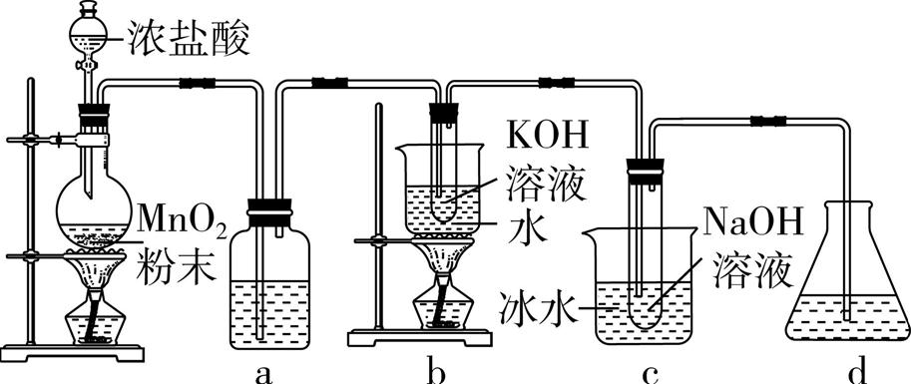

请回答下列问题:

(1)盛放MnO2粉末的仪器名称是　　　　,a中的试剂为　　　　。

答案：圆底烧瓶(1分)　饱和食盐水(1分)

(2)b中采用的加热方式是　　　　,c中化学反应的离子方程式是　　　　　　,采用冰水浴冷却的目的是　 。

答案：水浴加热(1分)　Cl2+2OH-ClO-+Cl-+H2O　避免生成NaClO3

解析：由题干信息及题图分析各装置的作用,a装置用于除杂,b装置用于制备氯酸钾,c装置用于制备次氯酸钠,d装置用于尾气处理。

根据装置b、c水浴温度的不同可知,生成氯酸盐时需要酒精灯加热,生成次氯酸盐时需要冷水冷却,所以c中冰水浴的目的是避免生成氯酸钠。

(3)d的作用是　 。

答案：吸收尾气(Cl2)

解析：d是尾气处理装置。

(4)反应结束后,取出b中试管,经冷却结晶,　　　　,　　　　,干燥,得到KClO3晶体。

答案：过滤(1分)　少量(冷)水洗涤(1分)

(5)取少量KClO3和NaClO溶液分别置于1号和2号试管中,滴加中性KI溶液。1号试管溶液颜色不变,2号试管溶液变为棕色,加入CCl4振荡,静置后CCl4层显紫色。由此可知该条件下KClO3的氧化能力　　　　(填“大于”或“小于”)NaClO的氧化能力。

答案：小于

解析：Cl $O_{3}^{\text{-}}$ +I-无现象,ClO-+I-I2(溶液呈棕色,溶于CCl4后显紫色),表明氧化能力KClO3<NaClO。

14.(13分)以下是依据一定的分类标准,对某些物质与水反应情况进行分类的分类图。已知:3NO2+H2O2HNO3+NO。请根据你所学的知识,按要求填空:

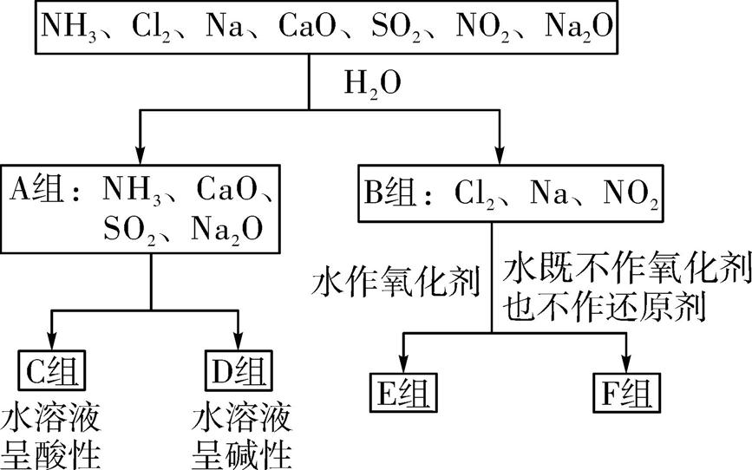

(1)上述第一级分类标准(分成A、B组的依据)是　　　　　　　　　　。

答案：能否与水发生氧化还原反应

(2)F组物质中除了Cl2外还有 　　　　(填化学式,下同)。

答案：NO2

(3)A组中属于电解质的是　　　　　　,B组中既不是电解质也不是非电解质的是　　　　　　　　。

答案：CaO、Na2O　Cl2、Na

(4)已知Cl2可发生如下反应:2KBrO3+Cl2 Br2+2KClO3。

①该反应中氧化剂是　　　　　　　　,还原剂是　　　　　　　　。

②该反应能否说明氯元素的非金属性比溴元素强?　　　　。理由是　 　。

答案：①KBrO3(1分)　Cl2(1分)

②不能(1分)　该反应中Cl2作还原剂,不能说明氧化性Cl2>Br2,也就不能说明氯原子的得电子能力比溴原子强

15.(14分)如图是有关物质相互转化的关系图,其中A俗称铁红,甲为强酸,乙为还原性气体,丙为强碱溶液,G为红褐色沉淀,I的颜色呈浅绿色。

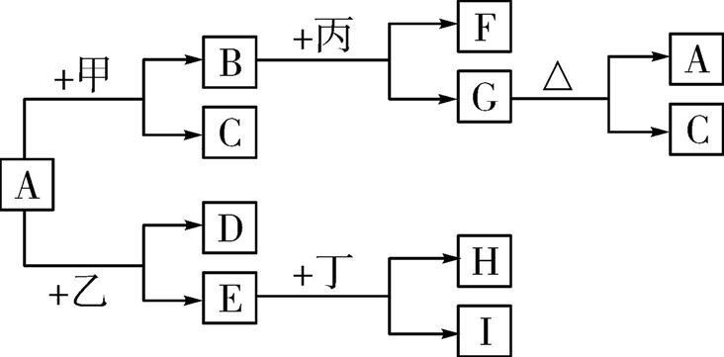

(1)若D是能使澄清石灰水变浑浊的气体,则乙的化学式为　　　　,丁属于单质、酸、碱中的　　　　;在I溶液中加入氢氧化钠溶液,可以观察到的现象是　 　。

答案：CO(1分)　酸(1分)　生成白色沉淀,沉淀迅速变为灰绿色,最终变为红褐色

(2)写出G→A+C的化学方程式: 　。

答案：2Fe(OH)3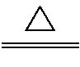Fe2O3+3H2O

(3)写出E和C反应的化学方程式并用单线桥法标明电子的转移方向和数目: 　。

答案：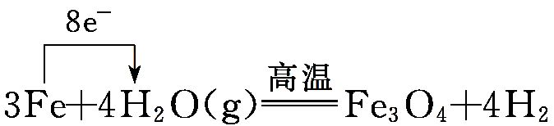(3分)

(4)若A中混有杂质Al2O3,除去杂质的方法是加入过量的　　　　,该反应的离子方程式为　 。

答案：NaOH溶液(1分)　Al2O3+2OH-2Al+H2O

(5)由E和A组成的混合物与稀H2SO4反应,固体恰好溶解,所得溶液中不含Fe3+,且生成的Fe2+与H2的物质的量之比为4∶1。则反应物中A、E、H2SO4的物质的量之比为　　　　。

答案：1∶2∶4

解析：A俗称铁红,其化学式为Fe2O3;结合甲为强酸,丙为强碱溶液,G为红褐色沉淀可知,G为Fe(OH)3,C为H2O;乙为还原性气体,I的颜色呈浅绿色,则E为Fe,丁为非氧化性酸,I为含亚铁离子的溶液。

E和A组成的Fe和Fe2O3的混合物与稀H2SO4作用,固体恰好溶解,所得溶液中不含Fe3+,且生成的Fe2+与H2的物质的量之比为4∶1。假设反应产生1 mol H2,则生成4 mol Fe2+,根据反应可知,反应物中Fe2O3、Fe、H2SO4的物质的量之比为1∶2∶4。

16.(12分)现有部分短周期元素的信息如表所示:

|  |  |
| --- | --- |
| 元素编号 | 元素性质或原子结构信息 |
| X | 第三周期元素中简单离子半径最小的元素 |
| Y | 其最简单氢化物丙的水溶液呈碱性 |
| Z | 原子核外电子数和所在周期数相等 |

A、B、D三种单质(分别由X、Y、Z元素组成)和甲、乙、丙、丁、戊五种化合物之间的转化关系如图所示(某些条件已略去)。其中丁是一种高能燃料,一个分子中含有18个电子,其组成元素与丙相同。

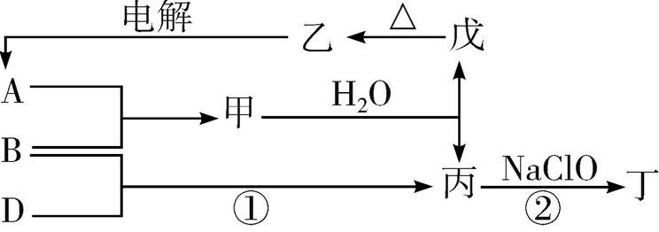

请回答下列问题:

(1)元素X在周期表中的位置是　　　　,其简单离子的结构示意图为　　　　。

答案：第三周期第ⅢA族　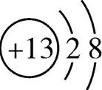

(2)单质B的电子式为　。

答案：∶N︙︙N∶

(3)丙中所含的化学键类型是　　　　(填字母)。

a.离子键　b.极性共价键　c.非极性共价键

答案：b

(4)反应②中,0.5 mol NaClO参加反应时转移1 mol电子,该反应的化学方程式为 　。

答案：2NH3+NaClON2H4+NaCl+H2O

(5)一定条件下,A与TiO2、C(石墨)反应只生成乙和碳化钛(TiC),该反应的化学方程式为　。

答案：4Al+3TiO2+3C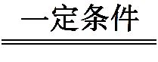2Al2O3+3TiC

解析：X是第三周期元素中简单离子半径最小的元素,则X为Al,Y的最简单氢化物丙的水溶液呈碱性,则Y为N,丙为NH3,Z的原子核外电子数和所在周期数相等,则Z为H。A、B、D三种单质分别由X、Y、Z元素组成,则A为Al、B为N2、D为H2,丁是一种高能燃料,其组成元素与丙相同,且分子中含有18个电子,则丁为N2H4;Al与氮气反应生成的甲为AlN,AlN与水反应得到氨气与氢氧化铝,故戊为Al(OH)3,乙为Al2O3。